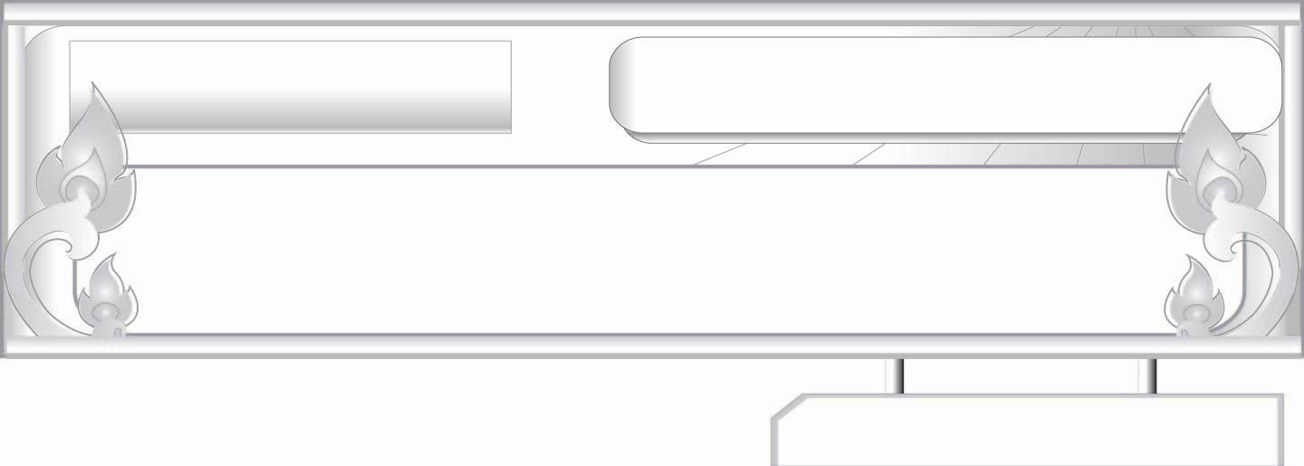

สำนวนไทย...สอนใจให้คิด

แผนการจัดการเรียนรู้ที่ ๒
คำพังเพย ๒
ชั้นประถมศึกษาปีที่ ๖ เวลา ๑ ชั่วโมง
หน่วยการเรียนรู้ที่ ๑๒

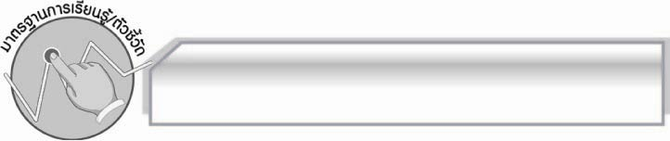
มาตรฐานการเรียนรู้/ตัวชี้วัด

มาตรฐานการเรียนรู้
มาตรฐาน ท ๔.๑ เข้าใจธรรมชาติของภาษาและหลักภาษาไทย การเปลี่ยนแปลงของภาษา และพลังของภาษา ภูมิปัญญาทางภาษา และรักษาภาษาไทยไว้เป็นสมบัติของชาติ
ตัวชี้วัด
ท ๔.๑ ป. ๖/๖ วิเคราะห์และเปรียบเทียบสำนวนที่เป็นคำพังเพยและสุภาษิต

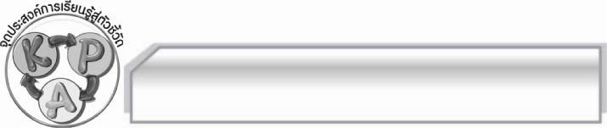
จุดประสงค์การเรียนรู้สู่ตัวชี้วัด

๑. ยกตัวอย่างเหตุการณ์ในชีวิตประจำวันที่ตรงกับคำพังเพย (K)
๒. วาดภาพแสดงความหมายของคำพังเพยได้ (P)
๓. เห็นความสำคัญของการใช้คำพังเพยได้ถูกต้องเหมาะสม (A)

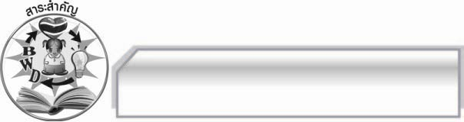
สาระสำคัญ

การรู้จักใช้คำพังเพยในประโยคหรือการพูด ทำให้ข้อความชัดเจน ผู้ฟังเข้าใจความหมายได้ดี

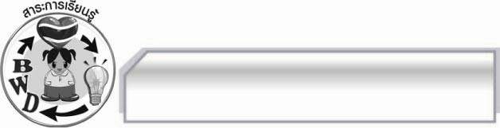
สาระการเรียนรู้

คำพังเพย

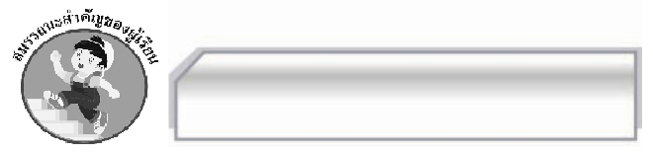

สมรรถนะสำคัญของผู้เรียน

- ความสามารถในการสื่อสาร
- ทักษะการอ่าน
- ทักษะการเขียน
- ทักษะการฟัง การดู และการพูด
- ความสามารถในการคิด
- การให้เหตุผล
- การสังเคราะห์
- การสรุปความรู้
- การประเมินค่า
- ความสามารถในการแก้ปัญหา
- ความสามารถในการใช้ทักษะชีวิต
- ความสามารถในการใช้เทคโนโลยี

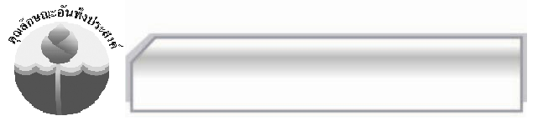
คุณลักษณะอันพึงประสงค์

ใฝ่เรียนรู้
ตัวชี้วัดที่ ๔.๑ ตั้งใจ เพียรพยายามในการเรียนและเข้าร่วมกิจกรรมการเรียนรู้
รักความเป็นไทย
ตัวชี้วัดที่ ๗.๒ เห็นคุณค่าและใช้ภาษาไทยในการสื่อสารได้อย่างถูกต้องและเหมาะสม

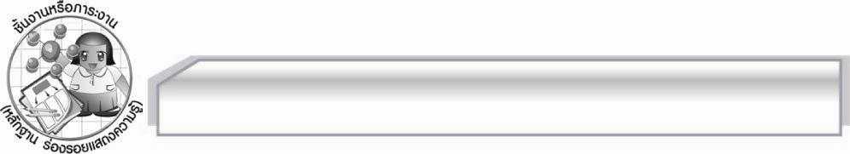
ชิ้นงานหรือภาระงาน (หลักฐาน ร่องรอยแสดงความรู้)

สมุดภาพคำพังเพย

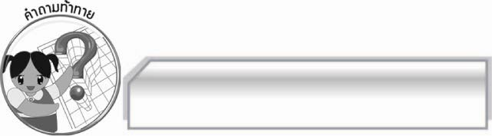
คำถามท้าทาย

นักเรียนคิดว่าการกระทำใดมีลักษณะเหมือนรำไม่ดีโทษปี่โทษกลอง

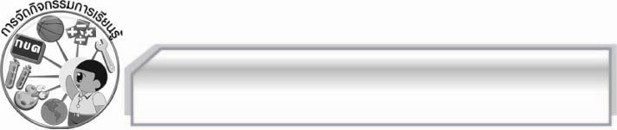
การจัดกิจกรรมการเรียนรู้

๑. ครูอภิปรายทบทวนเรื่องคำพังเพยจากภาพครั้งที่แล้ว ได้แก่ เขียนเสือให้วัวกลัว หุงข้าวประชดหมา
ปิ้งปลาประชดแมว เห็นกงจักรเป็นดอกบัว ให้นักเรียนยกตัวอย่างเหตุการณ์ประกอบ
๒. อภิปรายทบทวนเรื่อง ความหมายของคำพังเพยที่ว่าเป็นลักษณะติชม หรือแสดงความคิดเห็นคล้าย
คติเตือนใจในการดำเนินชีวิต และการอยู่ร่วมกันในสังคม
๓. ครูทำสลากให้นักเรียนตัวแทนกลุ่มออกมาเล่นละครใบ้สำนวนและคำพังเพย ให้นักเรียนแข่งขันกันออกมาเขียนคำพังเพย ดังนี้ หงิม ๆ หยิบชิ้นปลามัน เสือซ่อนเล็บ ปิดทองหลังพระ ยกเมฆ ย้อมแมวขาย หนอนหนังสือ
๔.ให้นักเรียนสังเกตลักษณะคำพังเพยว่ามีลักษณะที่คล้องจองกัน เพื่อจำได้ง่ายและมีความไพเราะ
๕. แบ่งกลุ่มนักเรียน เพื่อค้นหาคำพังเพยจากหนังสือพจนานุกรม หรือหนังสือความรู้อื่นให้ได้มากที่สุด แล้วให้แต่ละกลุ่มเลือกคำพังเพยมา ๑ ความหมาย แล้ววาดภาพสื่อความหมายนั้น
๖. ให้แต่ละกลุ่มนำเสนอภาพผลงานให้เพื่อนทาย แล้วส่งผลงานรวบรวมเป็นสมุดคำพังเพย
๗. ครูให้นักเรียนแข่งขันกันต่อคำพังเพยจากที่ครูเขียน เช่น รำไม่ดีโทษปี่โทษกลอง
ดังต่อไปนี้
กว่าถั่วจะสุกงาก็ไหม้ รู้หลบเป็นปีกรู้หลีกเป็นหาง ยามรักน้ำต้มผักก็ว่าหวาน
หนักไม่เอาเบาไม่สู้ ปลาหมอตายเพราะปาก เกลียดตัวกินไข่เกลียดปลาไหลกินน้ำแกง
๘. ครูและนักเรียนร่วมกันสรุปความหมายและประโยชน์ของคำพังเพยที่ว่าส่วนใหญ่เป็นคำคล้องจองกันเพื่อให้จดจำได้ง่ายและไพเราะ เป็นลักษณะติชมและแสดงความคิดเห็นคล้ายคติเตือนใจในการดำเนินชีวิตและการอยู่ร่วมกันในสังคม
๙. ให้นักเรียนร่วมกันแสดงความคิดเห็น โดยครูใช้คำถามท้าทาย ดังนี้
๏ นักเรียนคิดว่าการกระทำใดมีลักษณะเหมือนรำไม่ดีโทษปี่โทษกลอง

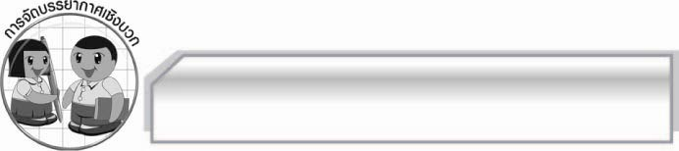
การจัดบรรยากาศเชิงบวก

ครูสร้างบรรยากาศให้นักเรียนได้แสดงความคิดเห็น มีการแข่งขันและมีตัวช่วยเสริมแรง
ให้นักเรียนมีความกระตือรือร้นและความมั่นใจในการร่วมกิจกรรม

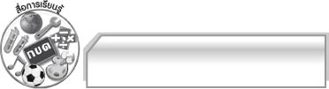
สื่อการเรียนรู้

๑. ภาพ
๒. แถบประโยค
๓. สลาก
๔. หนังสือพจนานุกรม

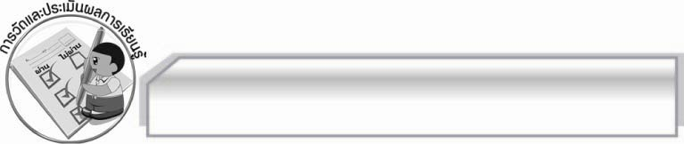
การวัดและประเมินผลการเรียนรู้

๑. วิธีการวัดและประเมินผล
๑.๑ สังเกตพฤติกรรมของนักเรียนในการเข้าร่วมกิจกรรม
๑.๒ สังเกตพฤติกรรมของนักเรียนในการเข้าร่วมกิจกรรมกลุ่ม
๑.๓ ตรวจผลงานนักเรียน
๒. เครื่องมือ
๒.๑ แบบสังเกตพฤติกรรมการเข้าร่วมกิจกรรม
๒.๒ แบบสังเกตพฤติกรรมการเข้าร่วมกิจกรรมกลุ่ม
๓. เกณฑ์การประเมิน
๓.๑ การประเมินพฤติกรรมการเข้าร่วมกิจกรรม
ผ่านตั้งแต่ ๒ รายการ ถือว่า ผ่าน
ผ่าน ๑ รายการ ถือว่า ไม่ผ่าน
๓.๒ การประเมินพฤติกรรมการเข้าร่วมกิจกรรมกลุ่ม
คะแนน ๙ - ๑๐ ระดับ ดีมาก
คะแนน ๗ - ๘ ระดับ ดี
คะแนน ๕ - ๖ ระดับ พอใช้
คะแนน ๐ - ๔ ระดับ ควรปรับปรุง

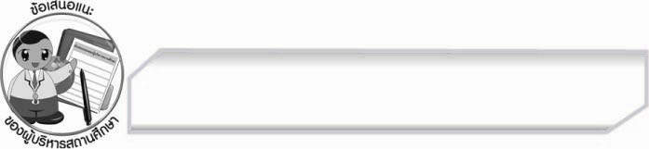
ข้อเสนอแนะของผู้บริหารสถานศึกษา
______________________________________________________________________________
______________________________________________________________________________
______________________________________________________________________________
______________________________________________________________________________
______________________________________________________________________________
______________________________________________________________________________
______________________________________________________________________________
______________________________________________________________________________
______________________________________________________________________________
______________________________________________________________________________
______________________________________________________________________________
______________________________________________________________________________
______________________________________________________________________________
______________________________________________________________________________
______________________________________________________________________________
______________________________________________________________________________
______________________________________________________________________________
______________________________________________________________________________
______________________________________________________________________________
______________________________________________________________________________
______________________________________________________________________________
______________________________________________________________________________
______________________________________________________________________________
______________________________________________________________________________

ลงชื่อ_________________________ (ผู้บริหารสถานศึกษา)
(_________________________)
________/________/________


บันทึกหลังการสอน

ผลการจัดการเรียนการสอน

______________________________________________________________________________
______________________________________________________________________________
______________________________________________________________________________
______________________________________________________________________________
______________________________________________________________________________
______________________________________________________________________________

ปัญหา / อุปสรรค

______________________________________________________________________________
______________________________________________________________________________
______________________________________________________________________________
______________________________________________________________________________
______________________________________________________________________________
______________________________________________________________________________

แนวทางแก้ไข

______________________________________________________________________________
______________________________________________________________________________
______________________________________________________________________________
______________________________________________________________________________
______________________________________________________________________________
______________________________________________________________________________

ลงชื่อ_________________________ (ผู้บันทึก)
(_________________________)
________/________/________

